ANEXO 12 - DIAGRAMA DE CLASSES
UC01 - GERENCIAMENTO DE CONVÊNIOS

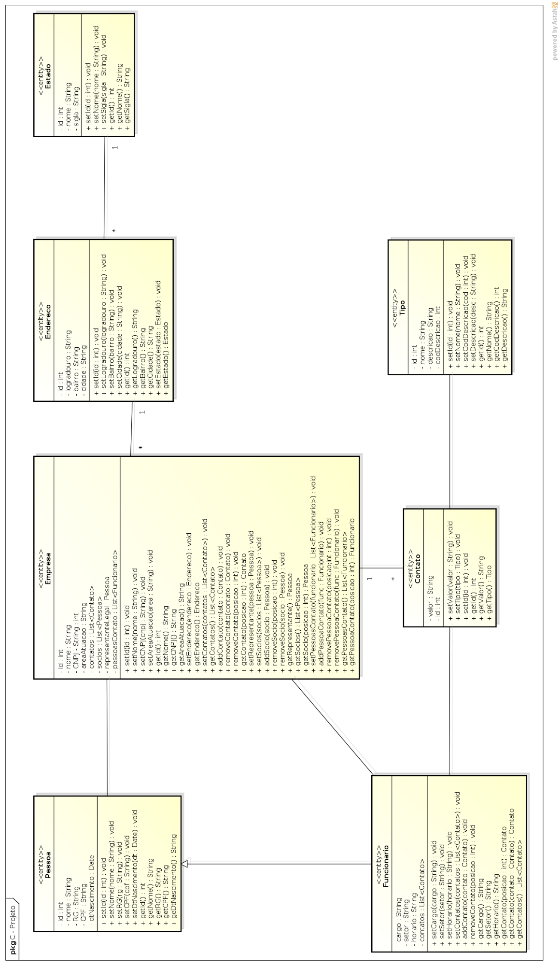

ANEXO 13 - DIAGRAMA DE CLASSES
UC02 - GERENCIAMENTO DE CURSOS
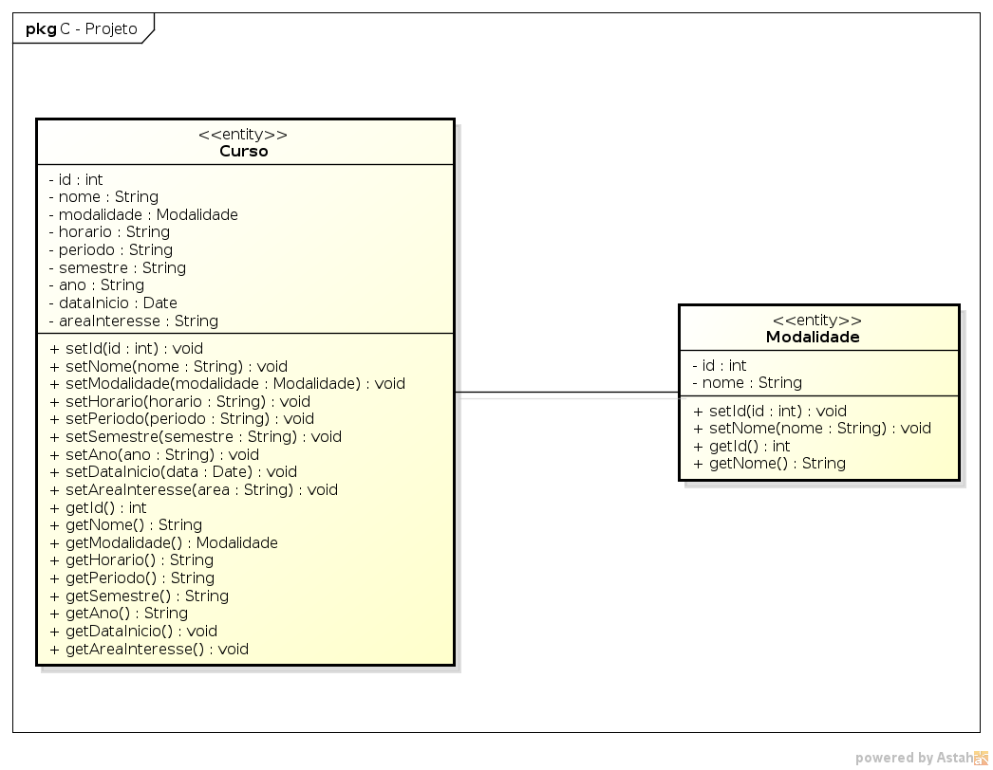

ANEXO 14 - DIAGRAMA DE CLASSES
UC03 - GERENCIAMENTO DE PROFESSORES ORIENTADORES
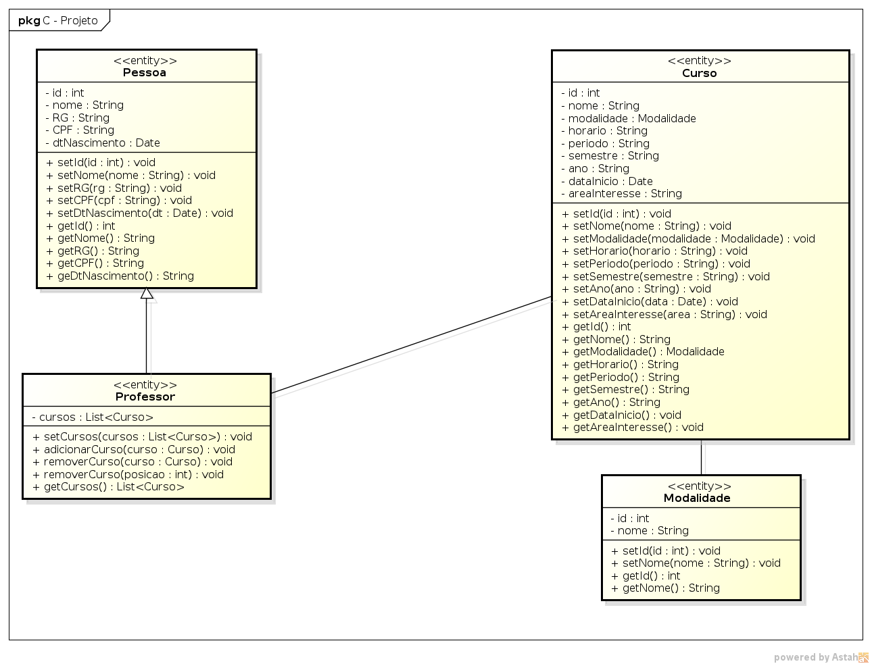

ANEXO 15 - DIAGRAMA DE CLASSES
UC04 - GERENCIAMENTO DE ESTÁGIOS

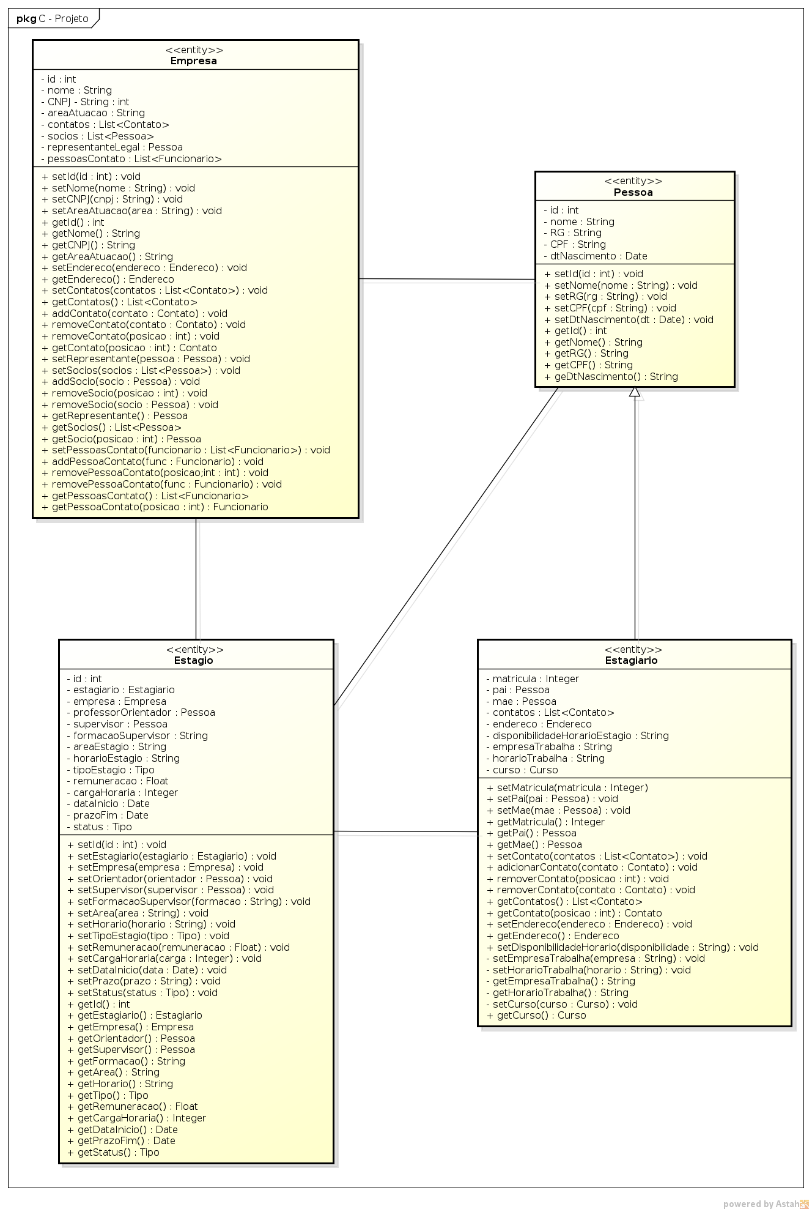

ANEXO 16 - DIAGRAMA DE CLASSES
UC06 - GERENCIAMENTO DE ESTAGIÁRIOS
